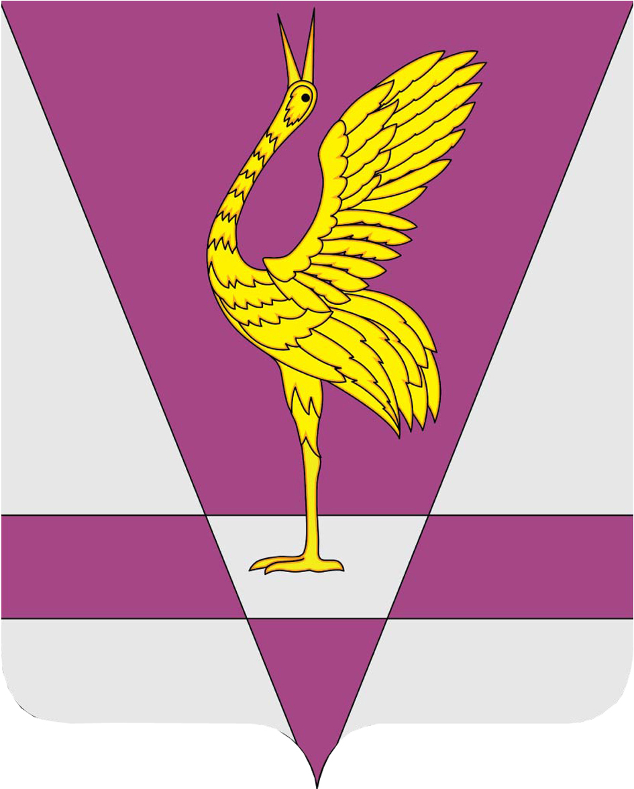
РОССИЙСКАЯ ФЕДЕРАЦИЯ
КРАСНОЯРСКИЙ КРАЙ
УЖУРСКИЙ РАЙОННЫЙ СОВЕТ
ДЕПУТАТОВ

РЕШЕНИЕ

20.08.2014 г. | г. Ужур | № 49-334р
О согласовании перечня имущества, предлагаемого к передаче в муниципальную собственность муниципального образования Ужурский район из муниципальной собственности муниципального образования
закрытого административно-территориального образования посёлок Солнечный Красноярского края

В соответствии с Федеральным законом от 06.10.2003 № 131-ФЗ «Об общих принципах организации местного самоуправления в Российской Федерации», Законом Красноярского края от 26.05.2009
№ 8-3290 «О порядке разграничения имущества между муниципальными образованиями края», статьями 8, 23, 51, 52 Устава района Ужурский районный Совет депутатов РЕШИЛ:
1. Согласовать перечень имущества, предлагаемого к передаче в муниципальную собственность муниципального образования Ужурский район Красноярского края из муниципальной собственности муниципального образования закрытого административно-территориального образования посёлок Солнечный Красноярского края, согласно приложению.
2. Считать утратившим силу решение Ужурского районного Совета депутатов от 15.05.2013 № 39-260р.
3. Настоящее решение вступает в силу с момента подписания.

Председатель Ужурского районного
Совета депутатов, глава района Г.Н. Кузнецова

Подписано:
г. Ужур, 25.08.2014, № 9-334р
Приложение
к решению Ужурского районного Совета депутатов от 20.08.2014 № 49-334р
ПЕРЕЧЕНЬ
имущества, предлагаемого к передаче в муниципальную собственность муниципального образования Ужурский район из муниципальной собственности муниципального образования ЗАТО п. Солнечный в процессе разграничения муниципального имущества

№  пп | Полное наименование предприятия, учреждения, наименование имущества | Юридический  адрес  предприятия, учреждения, адрес местонахождения имущества | Балансовая стоимость имущества по состоянию  на 01.07.2014  (тыс. руб.) | Назначение (специализация) имущества |  | Индивидуализирующие  характеристики  имущества (инвентарный номер, кадастровый номер, площадь, протяженность, идентификационный номер) | Основание возникновения права муниципальной собственности
1 | 2 | 3 | 4 | 5 | 6 |  | 7
1. | Нежилое здание | Россия  Красноярский край, Ужурский район,  пос. Солнечный, ул. Солнечная,  № 12 | 1794,6 | Нежилое здание  (административное) |  | Инвентарный номер:  04:256:002:000278980  Кадастровый номер:  24:61:0000000:0000:04:256:002:000278980:20000  235,0 кв. м  Лит. В,В1 | Решение Ужурского районного суда Красноярского края от 07.09.2007 г.
2. | Нежилое здание | Россия  Красноярский край, Ужурский район,  пос. Солнечный, ул. Солнечная,  № 10 а | 134,2 | Нежилое здание  (гараж) |  | Инвентарный номер:  04:256:002:000583290  Кадастровый номер:  24-24-27/022/2007-198  55,2 кв. м  Лит. Г | Решение Ужурского районного суда Красноярского края от 24.12.2008 г.
3. | Нежилое здание | Россия  Красноярский край, Ужурский район,  пос. Солнечный, ул. Солнечная,  № 12, строение 1 | 306,2 | Нежилое здание  (гараж) |  | Инвентарный номер:  04:256:002:000613680  Кадастровый номер:  24-24-27/0,13/2007-359  79,2 кв. м  Лит. Г | Решение Ужурского районного суда Красноярского края от 11.11.2008 г.
4. | Земельный  участок | Красноярский край, Ужурский район, ЗАТО п. Солнечный, ул. Солнечная, 12 д | 238,2 | Эксплуатация  гаражных боксов |  | Кадастровый номер:  24:61:0000002:327  894 кв. м | Постановление администрации ЗАТО п. Солнечный Красноярского края от 07.09.2012 № 342-п;  Постановление администрации ЗАТО п. Солнечный Красноярского края от 07.05.2009 № 191-п;  Кадастровый паспорт земельного участка от 28.05.2013 № 24/13-205847, выдавший орган: МО № 15 ФФГБУ «Федеральная кадастровая палата Федеральной службы государственной регистрации, кадастра и картографии» по Красноярскому краю
5. | Земельный  участок | Красноярский край, Ужурский район, ЗАТО п. Солнечный, ул. Солнечная, 12 | 2979,0 | Эксплуатация  нежилого  здания  МБУ «Центр социального обслуживания населения» Ужурского района |  | Кадастровый номер:  24:61:0000002:334  2839 кв. м | Решение Ужурского районного суда Красноярского края  от 07.09.2007г.;  Кадастровый паспорт земельного участка от 18.02.2009 № 24ЗУ/09-42353, выдавший орган ТО № 5 Управления Роснедвижимости по Красноярскому краю

